5. Týden distančního zadávání úkolů 3. 11. 2020
ÚKOL PRO ÚTERNÍ TŘÍDU od 14.00
Druhá a třetí třída ZUŠ
Dnes tu máme úkol, s kterým vám bude pomáhat maminka nebo babička anebo třeba tatínek. :-)
Uděláme si postavičku zvířátka anebo ptáčka z papírových toaletních anebo ubrouskových ruliček.
Vyber zvířátko, které dobře znáš – zajíčka, medvídka, lišťičku, pejska apod. Především si všimni, jakou má zvířátko barvu, to hodně pomáhá a třeba i tvar uší. Zajíc má úplně jiné než třeba medvěd.
Ti, kteří chtějí trošičku těžší práci si najdou ptáčky, kteří žijí na naších zahradách a v lesích. Mají tak krásné tóny barev, jako papoušci. Prohlédni si třeba ledňáčka, červenku, různé sýkorky. Sýkorka parukářka má třeba i chocholku. Když se podíváš na poslední obrázek, tak se mně a mým šestiletým vnoučátkům podařil ledňáček s parukářkou dohromady!
Postup při práci na ptáčkovi je skoro stejný jako na zvířátku, jen má navíc zobák, ten není lehký a místo tlapek křidélka a pařátky a chocholku budeš-li chtít.
Papírovou trubičku od ubrousků pomaluj barvami tak, aby nám co nejvýstižněji připomínalo vybrané zvířátko anebo ptáčka.
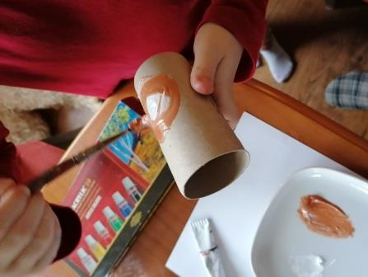
Zatímco tělíčko – váleček bude pomalu schnout. Na menší čtvrtku namaluj pár skvrn, stejnou barvou jako váleček.
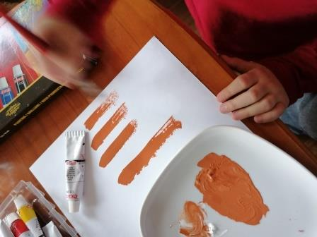
Ze skvrn pak vystřihni uši a tlapky, pařátky, křidélka a chocholku. Odlišně barevnou skvrnu budeš potřebovat na zobák!
Když budeš mít trpělivost a maminka ti poradí, nepotřebuješ na lepení ani tavnou pistoli, jako máme ve třídě. Stačí tubičkové lepidlo.
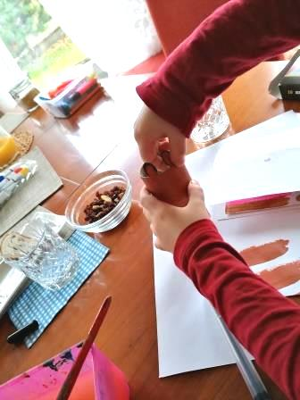
Po zalepení jednotlivých částí si vezmi tlustý fix anebo radši špejli s tuší a domaluj oči a u zvířátka obličej. První si ho ale vyzkoušej tužkou na papír, a když to vyjde, tak jej zopakuj na tělíčko.
Moje šestiletá vnoučátka medvídě dělala společně, pak jsem jim ještě pomohl s ptáčkem. To je ale spíše pro úterňáky.
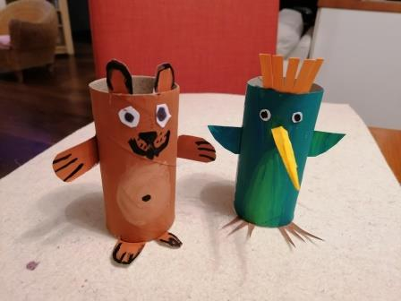
Tak se těším na vaše domácí ZOO!
O. Tragan, výtvarka

